**Урок 3. Компоненты. 2 часть**

Предварительно изучите **теорию 3. Компоненты**

**Jumbotron**

Компонент **Jumbotron** предназначен для создания контента или информации на веб-сайте, который занимает всю ширину контейнера куда он помещен и является очень большим, чтобы пользователи обратили на него внимание.

**1.** Чтобы создать Jumbotron, напишите элемент **<div>** с классом **.jumbotron**.

**2.** Внутри этого блока напишите заголовок **<h1>** с текстом «Справочник начальной загрузки» и абзац **<p>** «Bootstrap является наиболее популярной платформой HTML, CSS и JS для разработки адаптивных, мобильных первых проектов в Интернете.» (рисунок 1).

|  |  |
| --- | --- |
|  | <div class="jumbotron">    <h1>Справочник начальной загрузки</h1>    <p>Bootstrap является наиболее популярной платформой HTML, CSS и JS для разработки адаптивных, мобильных первых проектов в Интернете.</p>  </div> |

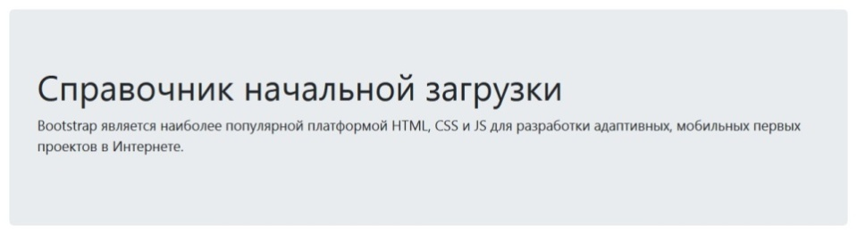

Рисунок 1 — Результат

3. Чтобы сделать Jumbotron во всю ширину и без закругленных углов, добавьте класс-модификатор .jumbotron-fluid и добавьте внутрь .container или .container-fluid.

4. Также добавьте два тега с заголвоком <h1> и абзацем <p>. Для заголовка напишите текст «Jumbotron на всю ширину» и абзаца «Это модифицированный jumbotron, который занимает все горизонтальное пространство своего родителя.».

5. Добавьте класс .display-4 к <h1> и класс .lead к <p>. Классы .display-4 и .lead просто предают типографию (размер шрифта, семейства шрифта и т. д.) (рисунок 2).

|  |  |
| --- | --- |
|  | <div class="jumbotron jumbotron-fluid">    <div class="container">      <h1 class="display-4">Jumbotron на всю ширину</h1>      <p class="lead">Это модифицированный jumbotron, который занимает все горизонтальное пространство своего родителя.</p>    </div>  </div> |



Рисунок 2 — Результат

Классы .display-4 и .lead просто предают типографию (размер шрифта, семейства шрифта и т. д.)

**Навигация**

Класс .nav (и связанные с ним классы) позволяет превратить список во вкладки и навигационные «пилюли».

Однако применение <ul> не является обязательным — мы также можем легко использовать навигацию для других элементов.

1. Напишите тег <ul> с классом .nav.

2. Внутри этого элемента напишите 4 тега <li> с классом .nav-item

3. Внутри каждого элемента <li> напишите тег <a> с классом .nav-link и текстом внутри «HTML», «CSS», «JavaScript», «Просмотр».

Окончательный код должен выглядеть так (рисунок 3):

|  |  |
| --- | --- |
|  | <ul class="nav">    <li class="nav-item"><a class="nav-link active" href="#">HTML</a></li>    <li class="nav-item"><a class="nav-link" href="#">CSS</a></li>    <li class="nav-item"><a class="nav-link" href="#">JavaScript</a></li>    <li class="nav-item"><a class="nav-link" href="#">Просмотр</a></li>  </ul> |

http://web-verstka.ru/webverstka/kurs_bootstrap/3_3.jpg

Рисунок 3 — Результат

**4. Самостоятельно** напишите код используя элемент **<nav>**, но только без **<ul>** и **<li>**. Результат должен получится тот же.

**Навигационная панель**

Панель навигации — это простая оболочка для размещения навигации и других элементов в навигационном заголовке.

Вот что надо знать перед использованием **navbar**:

* поместите всё внутрь элемента <nav> с классами .navbar и .navbar-expand{-sm|-md|-lg|-xl} вместе с цветовой схемой;
* для переключаемого меню на небольших устройствах используйте элемент <button> с классом .navbar-toggler; чтобы отобразить «гамбургер», укажите класс .navbar-toggler-icon для элемента;
* для списка ссылок используйте элемент <ul> с классом .navbar-nav;
* для каждого отдельного пункта списка используйте <li> с классом .nav-item;
* для отдельных ссылок используйте <a> с классом .nav-link.

1. Напишите элемент <nav> с классами .navbar .navbar-expand-sm .navbar-light .bg-light. Можете поменять размер панели навигации .navbar-expand-sm на .navbar-expand-lg, чтобы панель свернулась в мобильную навигацию, когда его размер будет ? 991 пикселей. Также можете поменять цвет панели, указав вместо light на dark.

2. Внутри элемента <nav> напишите тег <a> с классом .navbar-brand с текстом «Логотип».

3. После логотипа создайте тег <button> с классом .navbar-toggler и атрибутами data-toggle="collapse", data-target="#nav-content".

4. Внутри этой кнопки напишите элемент <span> с классом .navbar-toggler-icon.

5. Теперь создайте меню после кнопки, создав элемент <div> с классом .navbar-collapse и идентификатором #nav-content.

6. Внутри этого элемента поместите навигацию, которую мы писали выше, заменив только класс .nav, на .navbar-nav, и замените текст меню на «Главная», «Услуги», «О Нас», «Контакты».

7. После класса .navbar-collapse напишите кнопку «Гамбургег», это кнопка нужна для мобильной версии экрана, чтобы при нажатии на кнопку выходило наше меню.

Окончательный код должен выглядеть так. Результат н рисунках 4 и 5):

|  |  |
| --- | --- |
|  | <nav class="navbar navbar-expand-sm navbar-light bg-light">    <!-- Логотип -->    <a class="navbar-brand" href="#">Логотип</a>    <!-- Мобильная кнопка -->    <button class="navbar-toggler" data-toggle="collapse" data-target="#nav-content">      <span class="navbar-toggler-icon"></span>    </button>    <!-- Меню -->    <div class="collapse navbar-collapse" id="nav-content">      <ul class="navbar-nav">        <li class="nav-item"><a class="nav-link active" href="#">Главня</a>        <li class="nav-item"><a class="nav-link" href="#">Услуги</a>        <li class="nav-item"><a class="nav-link" href="#">О Нас</a>        <li class="nav-item"><a class="nav-link" href="#">Контакты</a>        </li>      </ul>    </div>  </nav> |

Рисунок 4 — Результат ПК навигации

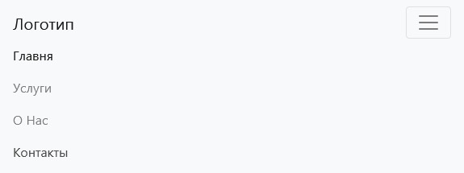

Рисунок 5 — Результат мобильной навигации

Данная навигационная панель адаптивная и при изменении ширины экрана, меню сворачивается и вместо него появляется кнопка. Если ширина экрана ? 575 пикселей, то меню скрывается, а если ширина экрана ? 576 пикселей, то оно не сворачивается.

**Нумерация страниц**

Класс .pagination в Bootstrap делает нумерацию страниц. Разбиение на страницы обычно происходит, когда у нас есть навигация со ссылками на разные страницы. К примеру, результаты поиска возвращают много страниц с нумерацией, которая позволяет пользователю переходить к следующей странице или даже на несколько страниц вперёд.

1. Чтобы создать нумерацию страниц, напишите элемент <nav> и добавьте внутри этого элемент <ul> с классом .pagination, который представляет список страниц.

2. Внутри тега <ul> добавьте 9 <li> элементов с классом .page-item, а внутри этих элементов добавьте тег <a> с классом..page-link

3. Для первого и последнего элемента <a> добавьте тег <span>. У первого элемента внутри <span> добавьте символ &laquo;, а для последнего добавьте символ &raquo;.

4. Со 2-ого по 8-ые элементы у тега <a> добавьте нумерацию от 1 до 7 (рисунок 6).

|  |  |
| --- | --- |
|  | <nav>    <ul class="pagination">      <li class="page-item">        <a class="page-link" href="#">          <span>&laquo;</span>        </a>      </li>      <li class="page-item"><a class="page-link" href="#">1</a></li>      <li class="page-item"><a class="page-link" href="#">2</a></li>      <li class="page-item"><a class="page-link" href="#">3</a></li>      <li class="page-item"><a class="page-link" href="#">4</a></li>      <li class="page-item"><a class="page-link" href="#">5</a></li>      <li class="page-item"><a class="page-link" href="#">6</a></li>      <li class="page-item"><a class="page-link" href="#">7</a></li>      <li class="page-item">        <a class="page-link" href="#">          <span>&raquo;</span>        </a>      </li>    </ul>  </nav> |

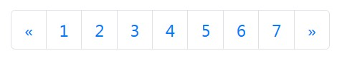

Рисунок 6 — Результат

**5.** Чтобы отключить данный пункт страницы, добавьте класс **.disabled** к элементу **<li>** (рисунок 7).

|  |  |
| --- | --- |
|  | <li class="page-item disabled"><a class="page-link" href="#">4</a></li> |

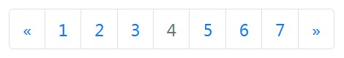

Рисунок 7 — Результат

**6.** Добавьте класс **.pagination-lg** или **.pagination-sm** к элементу **<ul>**, чтобы увеличить или уменьшить размер элементов управления нумерацией (рисунок 8).

|  |  |
| --- | --- |
|  | <ul class="pagination pagination-lg"> |

|  |  |
| --- | --- |
|  | <ul class="pagination pagination-sm"> |

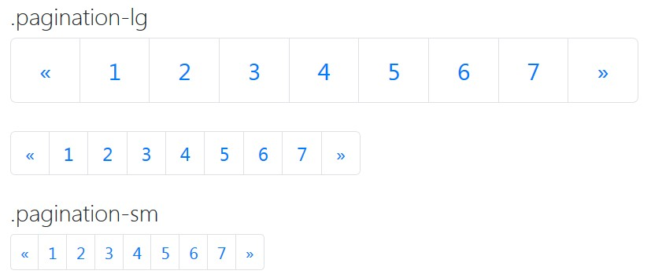

Рисунок 8 — Результат

**7.** Добавьте класс .active к элементу <ul>, чтобы увеличить или уменьшить размер элементов управления нумерацией (рисунок 9).

|  |  |
| --- | --- |
|  | <li class="page-item active"><a class="page-link" href="#">1</a></li> |

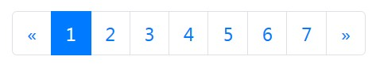

Рисунок 9 — Результат

**Значки**

Классы значков Bootstrap можно использовать для выделения дополнительной информации, которая добавляется к строке текста. Для создания значка применим класс .badge, а также один из классов .badge-* к элементу , представляющему значок.

**1.** Напишите заголовок **<**h4**>** и внутри поместите текст «25 советов при создании сайта Новое».

**2.** Оберните слово «Новое» в элемент **<**span**>** с классами **.**badge и **.**badge-primary.

|  |  |
| --- | --- |
|  | <h4>25 советов при создании сайта <span class="badge badge-primary">Новое</span></h4> |

Результат выполнения кода (рисунок 10):

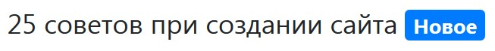

Рисунок 10 — Результат

Значки в виде пилюль

**3.** Чтобы сделать уголки скруглёнными, нужно добавить 3 класс класс **.**badge-pill (рисунок 11).

|  |  |
| --- | --- |
|  | <h4>Вам пришло одно <span class="badge badge-pill badge-info">сообщение</span></h4> |

http://web-verstka.ru/webverstka/kurs_bootstrap/3_11.jpg

Рисунок 11 — Результат

**4. Самостоятельно** создайте кнопку со значком, должно получится как на рисунке 12.

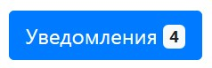Рисунок 12 — Результат

**Спиннеры**

Bootstrap Spinner можно использовать, чтобы отобразить статус скачивания (loading state) приложения, или любой другой процесс. Bootstrap Spinner построен только с HTML и CSS поэтому нам не понадобится JavaScript для его создания.

Самый простой способ создания спиннер с помощью класса .spinner-border:

**1.** Чтобы создать спиннер достаточно написать элемент **<**div**>** с классом **.**spinner-border (рисунок 13).

|  |  |
| --- | --- |
|  | <div class="spinner-border"></div> |

Рисунок 13 — Результат

**2.** Создайте цветной спиннер с классами **.**spinner-border и .text-success (рисунок 14).

|  |  |
| --- | --- |
|  | <div class="spinner-border text-success"></div> |

Рисунок 14 — Результат

Вы можете поменять цвет спиннера на другой, достаточно заменить часть класса **.text-{}**, например на **.**text-danger или .text-info.

**3.** Создайте увеличивающий цветной спиннер с помощью класса **.**spinner-grow и **.**text-success, можете также использовать другой цвет спиннера, заменив на другой класс **.**text**-{}** (рисунок 15):

|  |  |
| --- | --- |
|  | <div class="spinner-grow text-warning"></div> |

Рисунок 15 — Результат

**Контрольное задание**

1. Используя библиотеку, реализуйте нумерацию страниц.
2. Напишете навигацию для сайта.